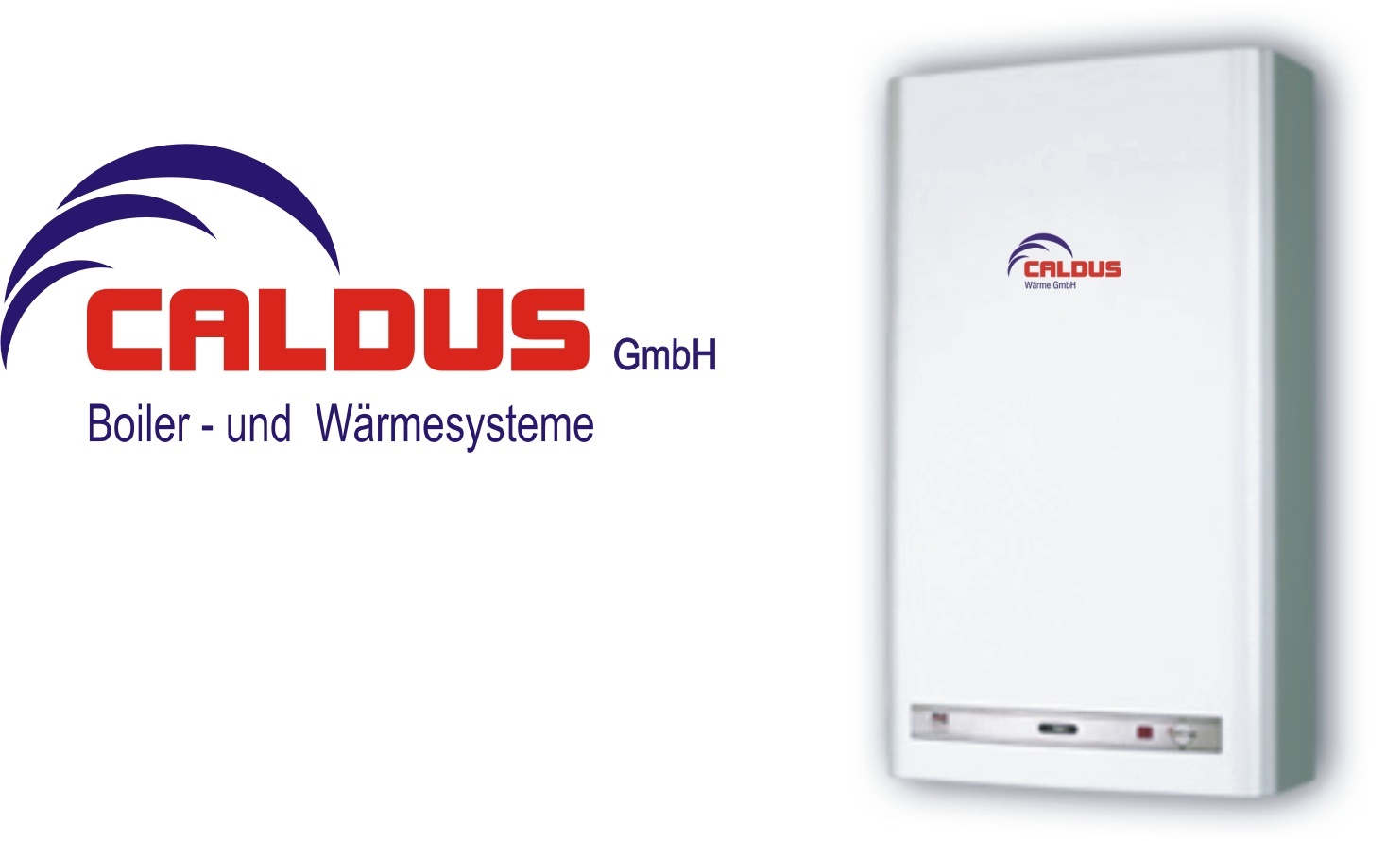

Nur wenn Qualität messbar ist,
kann man wirklich von Qualität sprechen

caldus Produkte sind:

- ISO zertifiziert
- nach DIN 4753 hergestellt und entsprechen den höchsten Ansprüchen dieser Norm
- TüV geprüft

Das Herstellerwerk der caldus Produkte

- wurde 1855 gegründet und ist Erfinder der legendären Vacuumemaillierung (Patent 1982)
- ist ISO zertifiziert
- Die Qualitätssicherung erfolgt nach ISO 9001

caldus Produkte
haben sich seit über 100 Jahren bewährt

caldus ist das Top Boilerprogramm für die Schweiz

www.caldus.ch

Weitere Informationen unter www.caldus.ch
Newsletter abbestellen: info@caldus.ch

